ООО «Завод «Световые технологии»
Светильник LED встраиваемый серии “Down light”.
Паспорт

1. Назначение
1.1. Светильник встраиваемый на полупроводниковых источниках света (светодиодах), предназначен для общего освещения административно-общественных и производственных помещений и рассчитан для работы в сети переменного тока 220 В (±10%), 50 Гц (±0.4 Гц). Качество электроэнергии должно соответствовать ГОСТ 13109-97.
1.2. Светильник укомплектован аварийным боксом:
Батарея поддерживает работу светильника не менее 1 часа при аварийном отключении питающего напряжения. Световой поток при этом составляет около 40% от номинального.
1.3. Светильник соответствует требованиям безопасности ГОСТ P МЭК 60598-2-2, ГОСТ Р МЭК 60598-1 и ЭМС по ГОСТ P 51318.15, ГОСТ Р 51514, ГОСТ Р 51317.3.2, ГОСТ Р 51317.3.3.
1.4. Светильник может быть установлен в нишу из нормально воспламеняемого материала.
1.5. Класс защиты от поражения электрическим током – I.
1.6. Климатическое исполнение УХЛ4.

2. Комплект поставки
Светильник, шт. 1
Упаковка, шт. 1
Паспорт, шт. 1

3. Требования по технике безопасности
Установку и чистку светильника производить только при отключенном питании.

4. Правила эксплуатации и установка
Светильники могут быть установлены в подвесные потолки типа «Армстронг» или в подшивные потолки из гипсокартона.
4.1. Эксплуатация светильника производится в соответствии с “Правилами технической эксплуатации электроустановок потребителей”.
4.2. Распаковать светильник. Подключить аккумулятор к блоку резервного питания аварийного бокса светильника (бокс связан со светильником кабелем). После первого подключения светильника к сети рекомендуется оставить светильник во включенном состоянии на 2-4 часа, для подзарядки аккумуляторной батареи.
Внимание! При длительном отключении светильника от сети (более 7 дней), необходимо отключать аккумулятор для предотвращения разряда аккумулятора.
4.4. Подключить сетевые провода к клеммной колодке в соответствии с указанной полярностью L1, N1, «земля».
4.5. Подключить к контактным зажимам L2, N2 питающие провода, обеспечивающие непрерывный заряд батареи.
Примечание: масса аварийного бокса - не более 2,0 кг.
4.7. Сделать в потолке отверстие необходимого диаметра (см. табл.). Сжав пружины, установить светильник в потолочной нише (предварительно разместить в потолочной нише аварийный бокс).

5. Свидетельство о приемке
Светильник соответствует ТУ и признан годным к эксплуатации.
Дата выпуска
Контролер __________________________
Упаковщик ____________________________
Светильник сертифицирован.

6. Гарантийные обязательства
6.1. Завод – изготовитель обязуется безвозмездно отремонтировать или заменить светильник, вышедший из строя не по вине покупателя в условиях нормальной эксплуатации, в течение гарантийного срока.
6.2. Гарантийный срок – 36 месяцев со дня изготовления светильника.
6.3. Срок службы светильников в нормальных климатических условиях при соблюдении правил монтажа и эксплуатации составляет:
8 лет – для светильников, корпус и/или оптическая часть (рассеиватель) которых изготовлены из полимерных материалов;
10 лет – для остальных светильников.
Адрес завода-изготовителя: 390010, г. Рязань,
ул. Магистральная д.11-а.

Габариты светильника

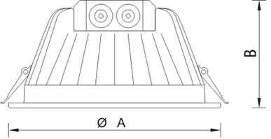
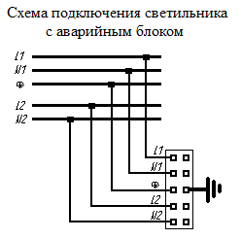

Артикул | Номинальная мощность, Вт | Тип  светодиодов | Цветовая температура, К | Световой  поток,  люмен | Индекс цветопередачи, Ra | Коэффициент мощности | Габариты,  мм,  AxB | Масса, кг,  не более | мм | Климатическое исполнение и категория размещения | Степень защиты от воздействия окружающей среды IP/Класс защиты от поражения эл. током | Тип отражателя/  рассеивателя | Технические условия
COMP 16 EM | 16 | SMD | 4000 | 1200 | 80 | 0,9 | Ø190x98 | 2,0 | Ø170 | УХЛ4 | 20/ I | Матовое защитное стекло

